E | CANTIDAD | UNIDAD | DESCRIPCION
1 | 171 | Pieza | Playera tipo polo.  Descripción ampliada: Playera tipo polo, 50% poliéster y 50% Algodón, con 4 bordados (al frente, 2 lado derecho,-gobierno de México, Línea de la Vida y CONASAMA, lado izquierdo de CESMAT, parte trasera texto) según diseño, diversas tallas, para hombre y mujer. Se solicita validación con el proveedor.  Mujer: CH-30=5, CH-32=10, M-30=5 M-34=30, M-36=12, M-38=3, G-36=9, G-38=11, G-40=20, XL-36=3, XL-40=5, XL-42=12, XXL-44=6 (131)  Hombre: M-38=3, G-38=9, G-40=20, XL42=3, XXL-46=3, XXL-56=2. (40)
2 | 114 | Pieza | Camisa manga larga.  Descripción ampliada: Camisa de Gabardina Manga Larga, · 50% Algodón 50% Poliéster · Color Blanco, con 4 bordados (al frente, 2 lado derecho,-gobierno de México, Línea de la Vida y CONASAMA, lado izquierdo de CESMAT, parte trasera logo por la paz) según diseño diversas tallas para hombre y mujer. Se solicita  validación con el proveedor.  Mujer: CH-30=4, CH-32=9, M-30=3, M-34=20, M-36=8, M-38=2, G-36=4, G-38=11, G-40=11, XL-40=4, XL-42=6, XXL-44=4. (86)  Hombre: M-38=2, G-38=6, G-40=14, XL-42=2, XXL-46=2, XXL-56=2. (28)
3 | 57 | Pieza | Par de calzado.  Descripción ampliada: Calzado color negro (tipo choclo) de piel de vacuno negra apto para uso de servicio y/o clínico, punta ligeramente cuadrada, elásticos laterales diversas tallas:  Mujer: 3=5, 3.5=3, 4=18, 4.5=6, 5=7, 5.5=2, 6=4. (45)  Hombre: 6=1, 6.5=1, 7=5, 7.5=2, 8=1, 9=2. (12)
4 | 57 | Pieza | Chaleco.  Descripción ampliada: Chaleco con Bandas reflejantes de 1" en la parte trasera para mayor visibilidad, Fabricado en tela tipo jersey combinada con poliéster, con diseño transpirable, Bolsillos en la parte superior e inferior para almacenamiento conveniente, Cuello alto estilo mao para mayor protección, Cierre frontal reforzado, con 4 bordados (al frente, 2 lado derecho,-gobierno de México, Línea de la Vida y CONASAMA, lado  izquierdo de CESMAT, parte trasera texto) según diseño, diversas tallas. Se solicita validación con el proveedor.  Mujer: CH-30=1, CH-32=7, M-30=2, M-34=8, M-36=2, M-38=4, G-36=3, G-38=4, G-40=4, XL-40=2, XL-42=1, XXL-44=3, 4XL-46=1. (42)  Hombre: M-38=1, G-38=3, G-40=8, XXL42=1, XXL-46=1, XX  L-56=1 (15)
5 | 57 | Pieza | Chamarra impermeable.  Descripción ampliada: Chamarra impermeable rompevientos ligera, Cierre frontal, Bolsillos con cierre, Gorro con cordón, Exterior: 100% poliéster, Forro: 100% poliéster, con 4 bordados (al frente, 2 lado derecho,-gobierno de México, Línea de la Vida y CONASAMA, lado izquierdo de CESMAT, parte trasera texto) según diseño,, diversas tallas. Se solicita validación con el proveedor.  Mujer: CH-30=1, CH-32=4, M-32=1, M-34=8, M-36=2, M-38=4, G-36=4, G-38=4, G-40=6, XL-36=1, XL-40=1, XL-42=2, XXL-42=1. XXL-44=3, 4XL-46=1. (43)  Hombre: G-38=3, G-40=7, XL-42=2, XXL-46=1, XXL-56=1 (14)

TIEMPO DE ENTREGA | GARANTIA DE CUMPLIMIENTO | VIGENCIA DE PRECIOS | CONDICIONES DE PAGO
10 DIAS HABILES A PARTIR DE LA FIRMA DEL PEDIDO O CONTRATO. | DURANTE LA VIGENCIA DEL PEDIDO O CONTRATO | FIJOS DURANTE EL PROCESO, HASTA LA ENTREGA FINAL DE LOS BIENES O SERVICIOS A ENTERA SATISFACCIÓN DEL ÁREA USUARIA | CRÉDITO 35 DÍAS NATURALES POSTERIORES A LA PRESENTACIÓN DE LA FACTURA

LUGAR DE ENTREGA
DPTO. CONTROL DE ABASTO, BUTANO #15, CD. INDUSTRIAL, SEGUNDA ETAPA, CP. 86010 VHSA, TAB.

Lote 1 | 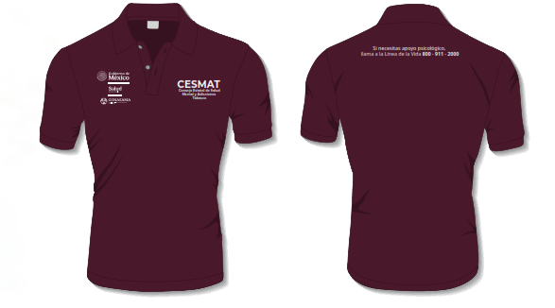
Lote 2 | 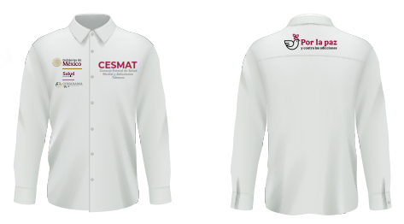
Lote 4 | 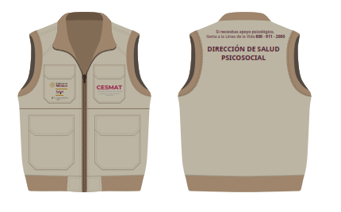
Lote 5 | 